*Conferenzia*

Korisničko uputstvo

Verzija 1.0

Istorija revizija

|  |  |  |  |
| --- | --- | --- | --- |
| **Datum** | **Verzija** | **Opis** | **Autori** |
| 01.07.2022. | 1.0 | finalna verzija | Dušan Spasić,  Bogdan Filipović,  Danica Antić |

Sadržaj

1 Uvod 4

2 Početna stranica web aplikacije 4

3 Stranica za pregled i pretragu predavanja 5

3.1 Prikaz podataka jednog predavanja 5

4 Stranica za pregled i pretragu predavanja 6

4.1 Prikaz profila željenog predavača 6

5 Prijavljivanje korisnika na aplikaciju 7

5.1 Prijava korisnika 7

5.2 Registracija novog korisnika 7

6 Funkcionalnosti predavača 8

6.1 Prikaz profila predavača 8

6.2 Report feedback-a 9

6.3 Izmena podataka na profilu 10

6.4 Prijava na predavanje 10

7 Funkcionalnosti slušaoca 11

7.1 Prikaz profila predavača 11

7.2 Prijava na predavanje 11

7.3 Izmena profila 12

8 Funkcionalnosti organizatora 12

8.1 Prikaz profila predavača 12

8.2 Izmena podataka na profilu 13

8.3 Forma za dodavanje oblasti i zvanja 13

8.4 Forma za dodavanje novog organizatora 14

8.5 Prikaz svih predavanja 14

8.6 Forma za dodavanje novog predavanja 15

8.7 Prikaz svih predavača 15

8.8 Forma za dodavanje novog predavača 16

8.9 Prikaz svih slušaoca 16

8.10 Prikaz svih zahteva predavača 17

8.11 Prikaz svih zahteva slušaoca 17

8.12 Prikaz svih reportova feedback-a 18

9 Prikaz stranice Error404 18

Korisničko uputstvo za Conferenzia web aplikaciju

# Uvod

Primarni cilj Conferenzia portala je da korisnicima ubrza proces pronalaženja predavanja i da predavačima pruži mesto gde će prezentovati njihova izlaganja na odgovarajuću temu. Slušaoci mogu da se prijave na predavanje za koje su zainteresovani, a predavači mogu naći temu za koju žele da podele svoja iskustva.

# Početna stranica web aplikacije

Početna stranica web aplikacije izgleda kao na sledećoj slici:

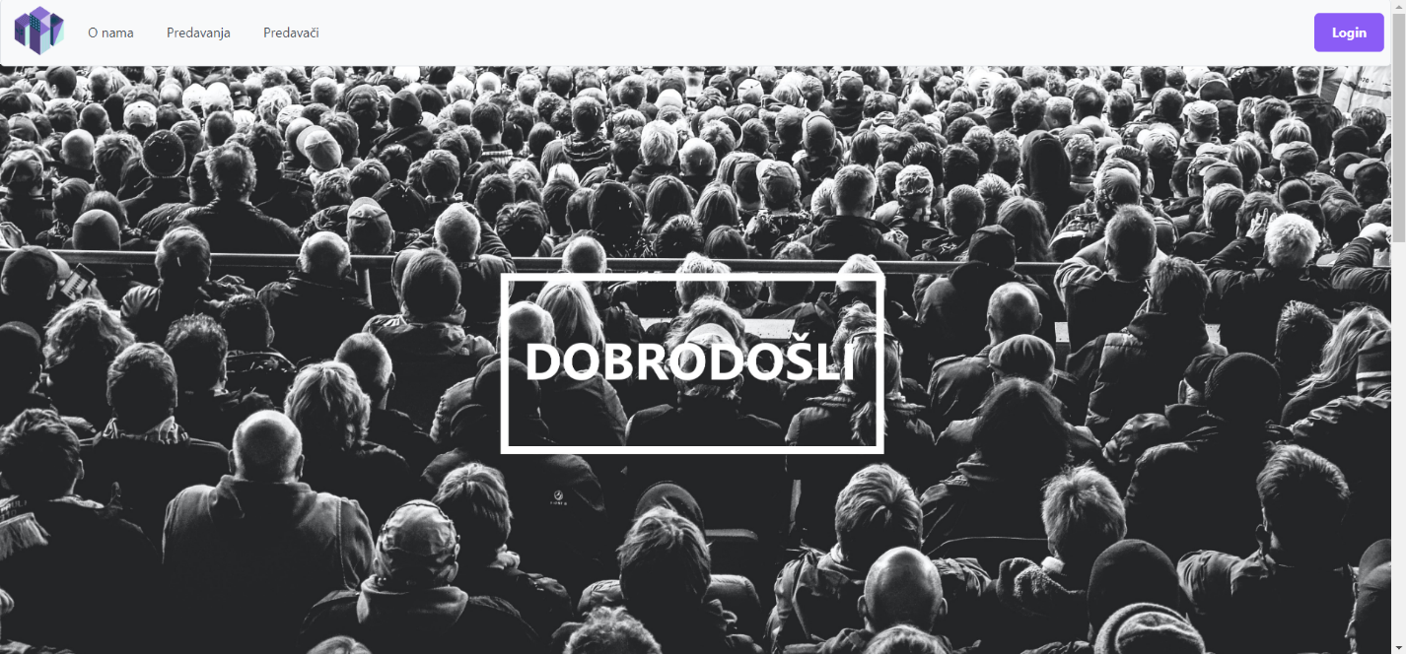

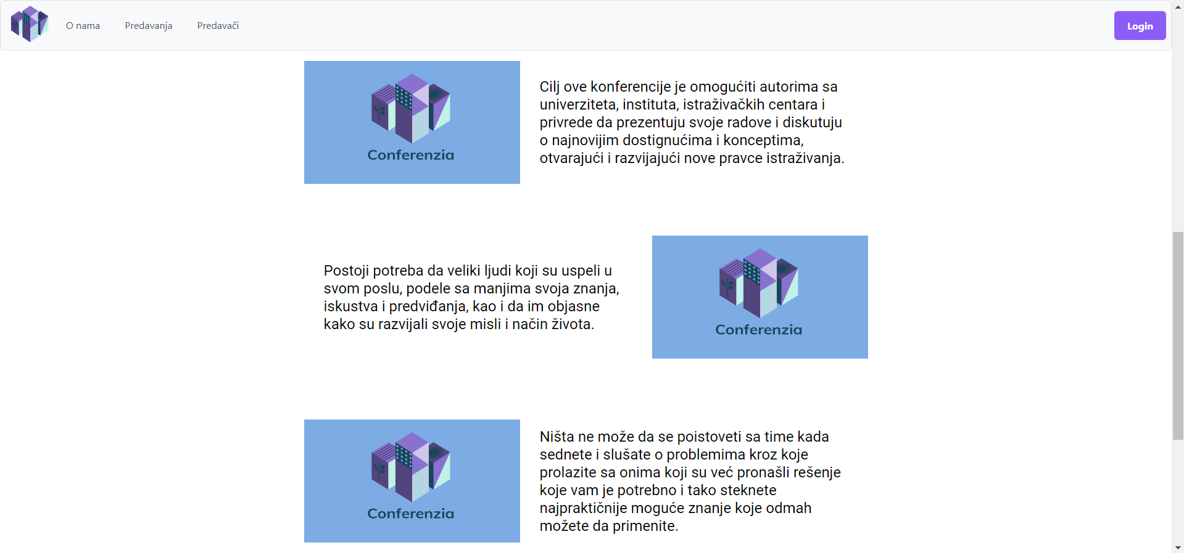

Slika 1 – Početna stranica web aplikacije

# Stranica za pregled i pretragu predavanja

Ova stranica omogućava korisnicima pregled i pretragu predavanja na osnovu imena ili predavača koji ih predaju.

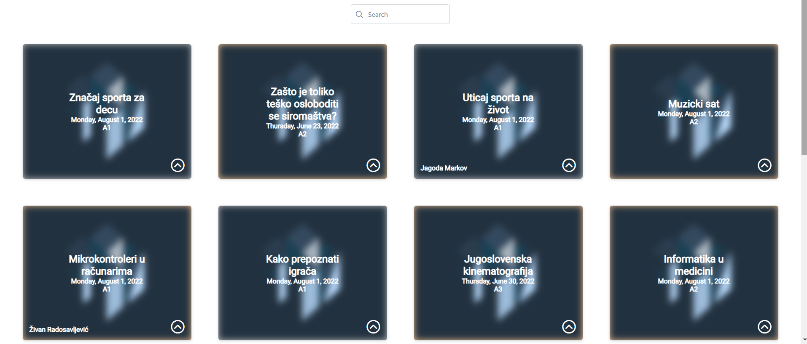

Slika 2 – Stranica za prikaz i pretragu predavanja

## Prikaz podataka jednog predavanja

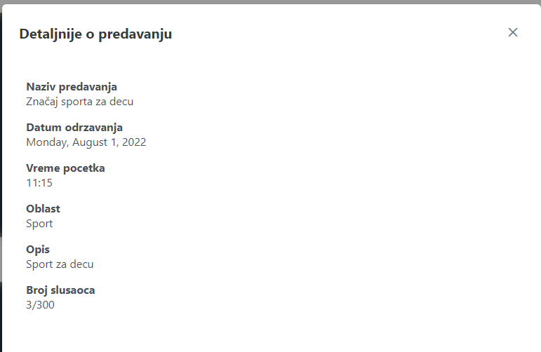

Slika 3 – Stranica za detaljni prikaz jednog predavanja

# Stranica za pregled i pretragu predavanja

Ova stranica omogućuju korisnicima pregled i pretragu predavača na osnovu imena.



Slika 4 – Stranica za prikaz i pretragu predavača

## Prikaz profila željenog predavača

Klikom na željenog predavača, otvara se stranica koja omogućava korisnicima pregled njegovog profila, gde možemo videti njegove osnovne podatke, predavanja koja predaje i komentare koji su ostavili slušaoci.

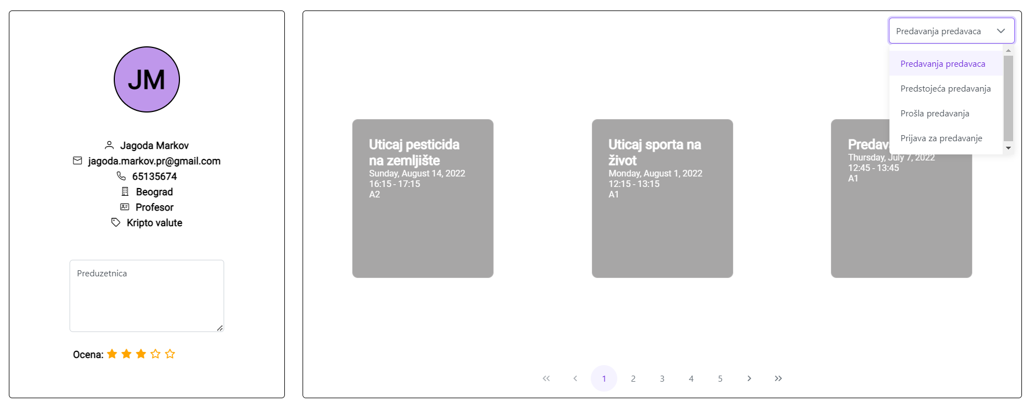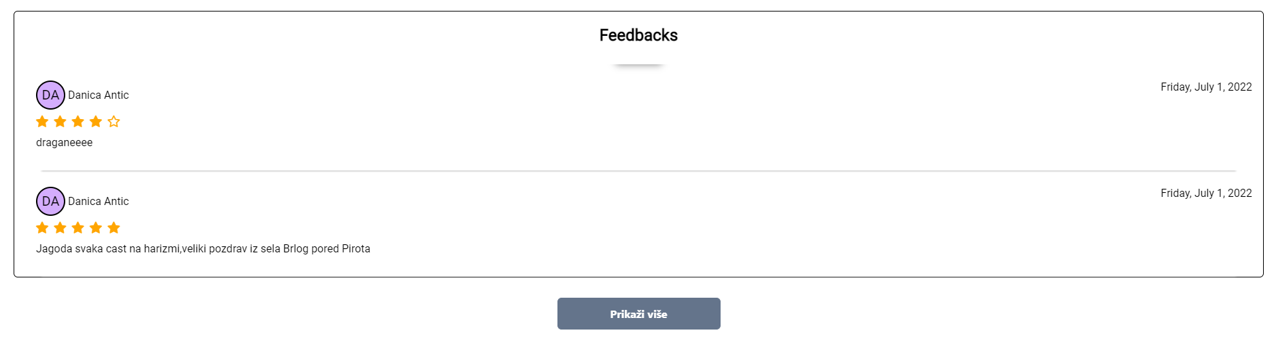

Slika 5 – Stranica za prikaz profila predavača

# Prijavljivanje korisnika na aplikaciju

Razlikuju se dva slučaja prijavljivanja na sistem. Prvi je kada se novi korisnik po prvi put prijavi i otvori nalog. Drugi slučaj je kada se već postojeći korisnik prijavi da bi vršio zadatke koji su mu omogućeni. Ako se korisnik ne prijavi, on jedino može da dobije pregled osnovnih podataka o portalu (početna stranica).

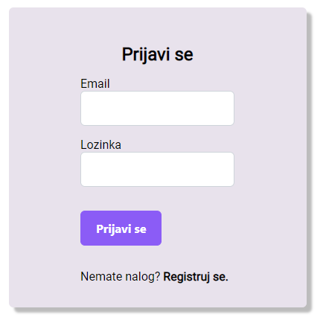

Slika 6 – Forma za prijavu na aplikaciju

## Prijava korisnika

Prijavljivanje korisnika bilo kog tipa naloga u sistem se obavlja na isti način:

1. Korisnik se svojom e-mail adresom i lozinkom prijavljuje na sistem.
2. U zavisnosti od njegovog tipa naloga, korisnik se prijavljuje u sistem i omogućuju mu se odgovarajuće privilegije za pristup i rad na sistemu.
3. Odjavljuje se klikom na *Log out*.

## Registracija novog korisnika

1. Klikom na *Registaruj se* otvara se forma za unos podataka o novom korisniku.
2. Prilikom registracije novog korisnika otvara se forma za unos korisničkog imena, prezimena, telefona, e-mail-a i lozinke. Ova polja su obavezna, i posetilac ne može da nastavi sa registracijom ukoliko ih ne unese.
3. Registracija se vrši u ulozi Slušaoca. Zatim se klikom na dugme *Prijavi se* nastavlja sa registracijom na način određen njegovim profilom.

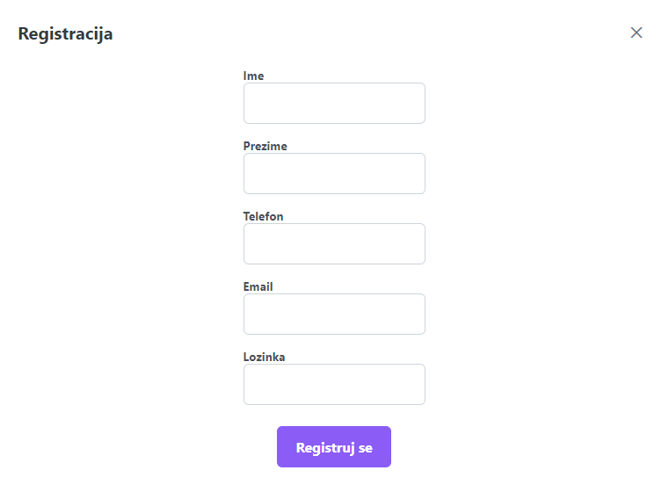

Slika 7 – Forma za registraciju na aplikaciju

# Funkcionalnosti predavača

U ovom odeljku će biti objašnjeni svi detalji vezani za funkcionisanje naloga predavača. Biće obuhvaćene sve specifičnosti počev od samog prikaza profila, izmena podataka na profilu, prikaz svih zahteva, report feedback-a, kao i slanje zahteva za prijavu na predavanje.

## Prikaz profila predavača

Na ovoj stranici se vide svi podaci o predavaču, njegova ocena, predavanja na kojima treba da predaje, takođe i predavanja koja su mu dostupna za prijavu ali i njegova prošla predavanja. Na profilu vidi i sve ostavljene feedback-ove. Prikazani su i poslati zahtevi. Da bi se otvorila ova stranica potrebno je:

1. Kliknuti na *profil* ikonicu menija
2. Prikazuje se stranica profila

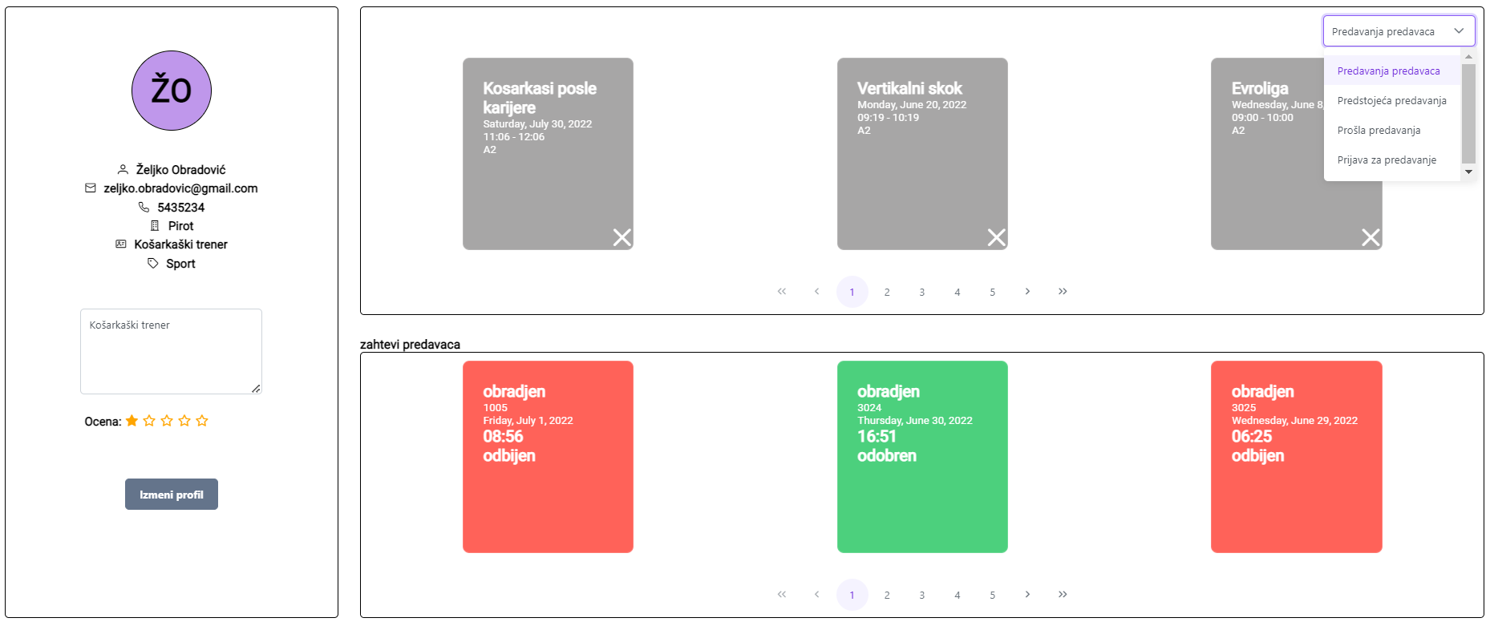

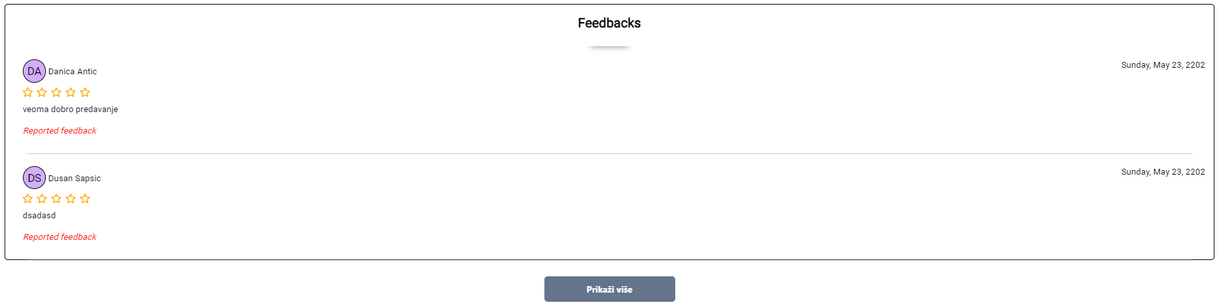

Slika 8 – Prikaz profila prijavljenog predavača

## Report feedback-a

Predavač može da prijavi maliciozne komentare organizatoru. Za ovo je potrebno:

1. Kliknuti na *profile* ikonicu menija
2. Prikazuje se stranica profila
3. Naći maliciozni komentar i kliknuti na *Report*
4. Popuniti objašnjenje i kliknuti na dugme *Submit*

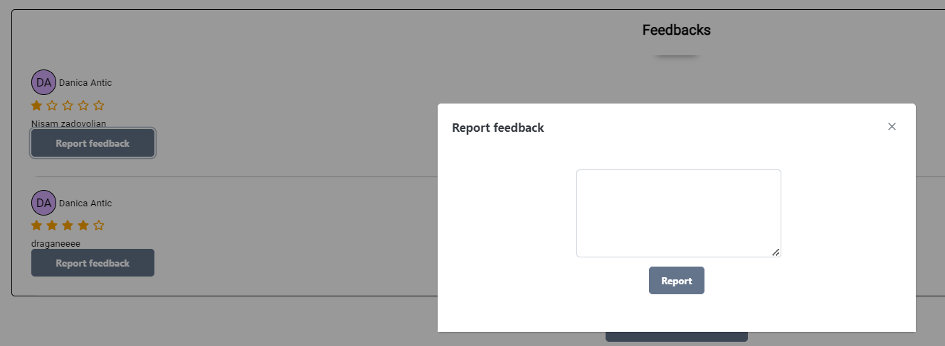

Slika 9 – Prikaz dijaloga za prijavu feedback-a

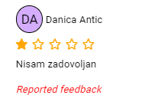

Slika 10 – Prikaz reportovanog komentara

## Izmena podataka na profilu

1. Kliknuti na *Izmeni profil*
2. Izmeniti podatke koje želimo da menjamo
3. Ukucati lozinku kako bi mogli da ažuriramo profil
4. Kliknuti na dugme *Izmeni*

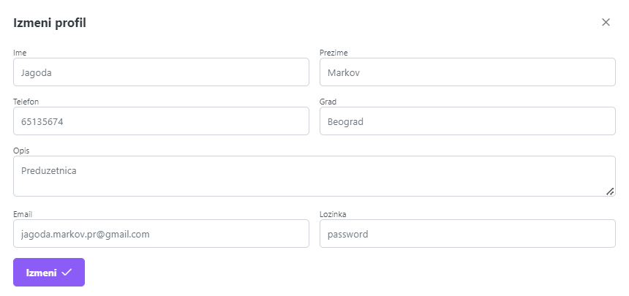

Slika 11 – Prikaz dijaloga za izmenu profila

## Prijava na predavanje

1. Kliknuti na opciju *Prijava za predavanje* iz padajuće liste
2. Pojaviće se lista predstojećih predavanja u oblasti predavača za koja je moguće prijaviti se
3. Klikom na ikonicu u okviru kartice šalje se zahtev

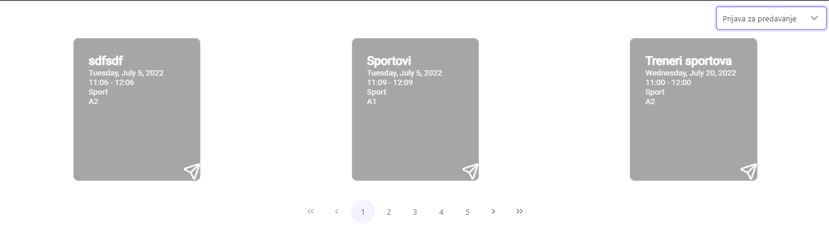

Slika 12 – Prikaz predavanja za koja je moguća prijava

# Funkcionalnosti slušaoca

U ovom odeljku će biti objašnjeni svi detalji vezani za funkcionisanje naloga slušaoca. Biće obuhvaćene sve specifičnosti počev od samog prikaza profila, izmena podataka na profilu, prikaz svih predavanja za koja je prijavljen, slanje feedback-a, kao i slanje zahteva za slušanje predavanja.

## Prikaz profila predavača

Na ovoj stranici se vide svi podaci o slušaocu, predavanja na kojima je prijavljen da sluša i poslati zahtevi tj. prijava na predavanje. Da bi se otvorila ova stranica potrebno je:

1. Kliknuti na *profil* ikonicu menija
2. Prikazuje se stranica profila

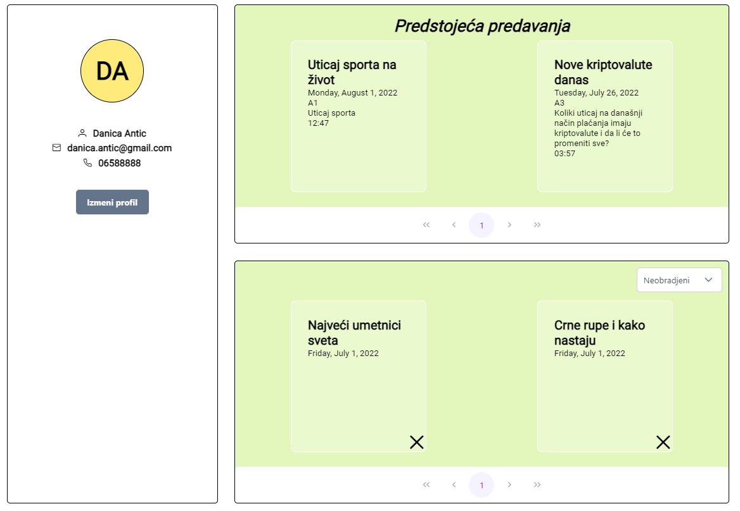

Slika 13 – Prikaz profila prijavljenog slušaoca

## Prijava na predavanje

Na ovoj stranici se vide sva predavanja za koja je moguće prijaviti se. Da bi se otvorila stranica potrebno je izabrati opciju *Predavanja prijava* iz header-a.

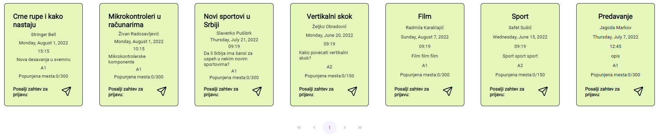

Slika 14 – Prikaz stranice za prijavu na predavanje

## Izmena profila

1. Kliknuti na *Izmeni profil*
2. Izmeniti podatke koje želimo da menjamo
3. Ukucati lozinku kako bi mogli da ažuriramo profil
4. Kliknuti na dugme *Izmeni*

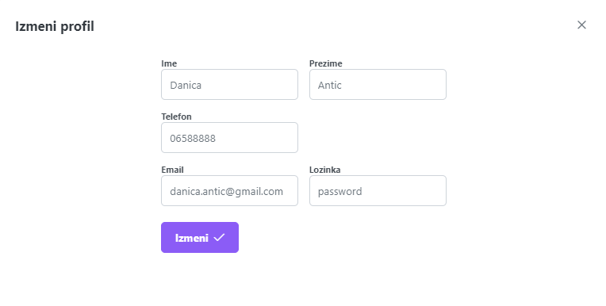

Slika 15 – Prikaz dijaloga za izmenu profila

# Funkcionalnosti organizatora

U ovom odeljku će biti objašnjeni svi detalji vezani za funkcionisanje naloga organizatora. Biće obuhvaćene sve specifičnosti počev od samog prikaza profila, izmena podataka na profilu, prikaz svih predavanja, prikaz svih predavača, prikaz svih slušaoca, prikaz svih zahteva predavača i slušaoca, prikaz svih feedback-ova.

## Prikaz profila predavača

Na ovoj stranici se vide svi podaci o organizatoru. Da bi se otvorila ova stranica potrebno je:

1. Kliknuti na *profil* ikonicu menija
2. Prikazuje se stranica profila

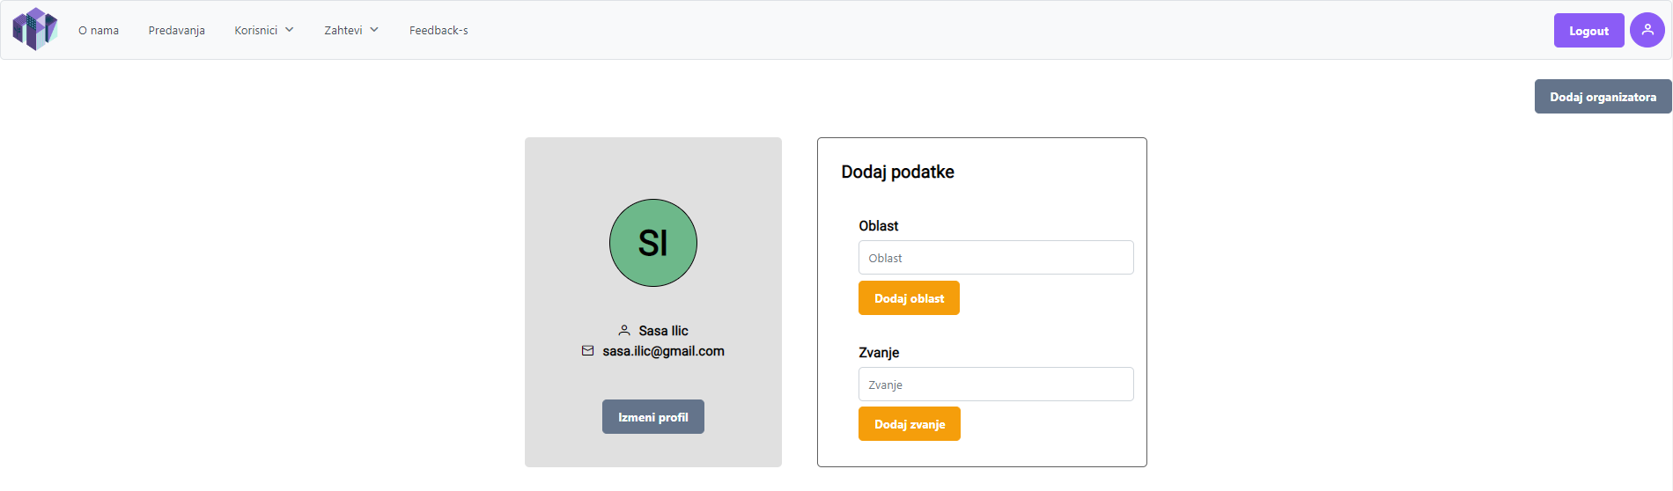

Slika 16 – Prikaz profila prijavljenog organizatora

## Izmena podataka na profilu

1. Kliknuti na *Izmeni profil*
2. Izmeniti podatke koje želimo da menjamo
3. Ukucati lozinku kako bi mogli da ažuriramo profil
4. Kliknuti na dugme *Izmeni*

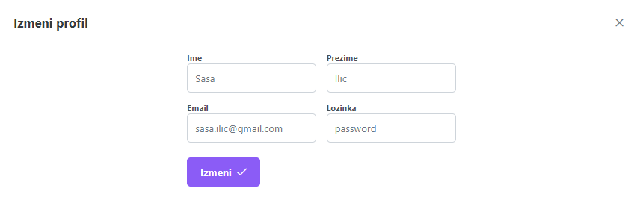

Slika 17 – Prikaz dijaloga za izmenu profila

## Forma za dodavanje oblasti i zvanja

Na formi za dodavanje oblasti i zvanja moguće je dodati nove podatke.

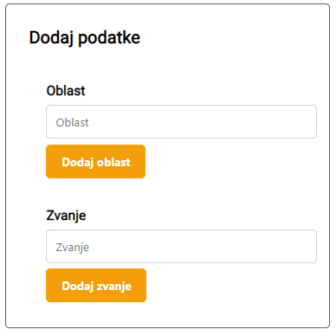

Slika 18 – Prikaz predavanja za koja je moguća prijava

## Forma za dodavanje novog organizatora

Da bi se otvorila ova forma, potrebno je na stranici profila:

1. Kliknuti na *Dodaj organizatora* dugme stranice
2. Prikazuje se forma

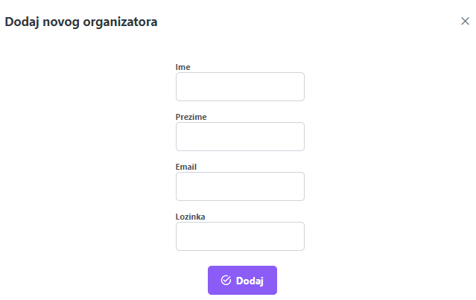

Slika 19 – Prikaz forme za dodavanja organizatora

## Prikaz svih predavanja

Na ovoj stranici se vide sva predavanja. Da bi se otvorila ova stranica potrebno je:

1. Kliknuti na opciju *Predavanja* unutar header-a
2. Prikazuje se stranica Predavanja

Moguće je vršiti prikaz na osnovu prošlih i predstojećih predavanja, a takođe postoji opcija za sortiranje po datumu, predavaču i oblasti.

Od akcija možemo obrisati ili izmeniti predavanje, kao i dodati predavača ukoliko isti ne postoji na nekom predavanju ili obrisati predavača sa predavanja.

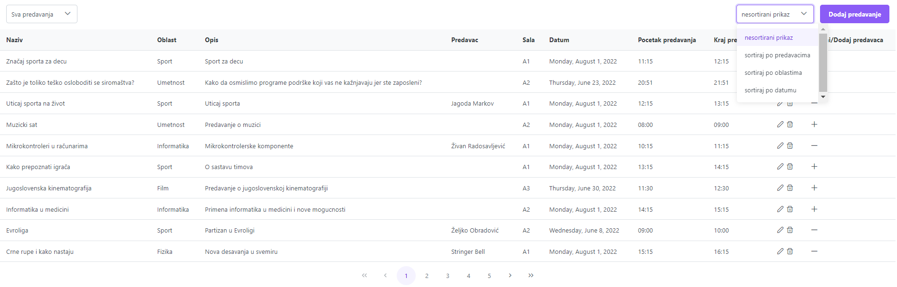

Slika 20 – Prikaz stranice Predavanja

## Forma za dodavanje novog predavanja

Da bi se otvorila ova forma, potrebno je na stranici predavanja:

1. Kliknuti na *Dodaj predavanje* dugme stranice
2. Prikazuje se forma

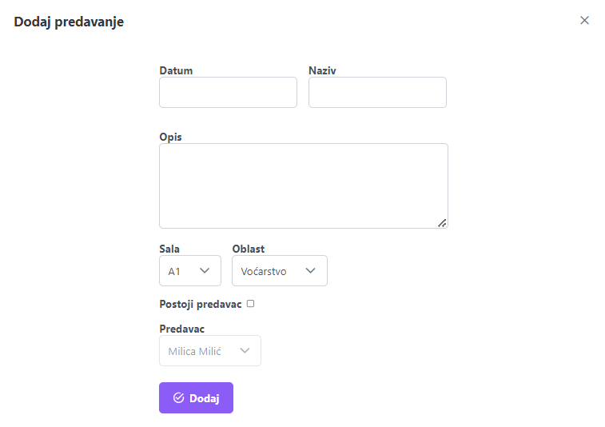

Slika 21 – Prikaz forme za dodavanja predavanja

## Prikaz svih predavača

Na ovoj stranici se vide svi predavači. Da bi se otvorila ova stranica potrebno je:

1. Kliknuti na opciju *Korisnici* unutar header-a
2. Kliknuti na podopciju *Predavači*
3. Prikazuje se stranica Predavači

Moguće je pogledati profil željenog predavača ili obrisati predavača, klikom na određeno dugme u tabeli.

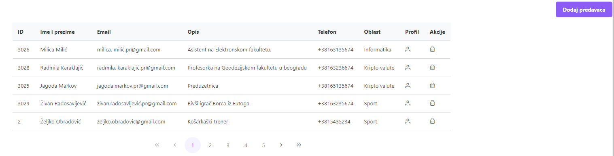

Slika 22 – Prikaz stranice Predavači

## Forma za dodavanje novog predavača

Da bi se otvorila ova forma, potrebno je na stranici predavanja:

1. Kliknuti na *Dodaj predavača* dugme stranice
2. Prikazuje se forma

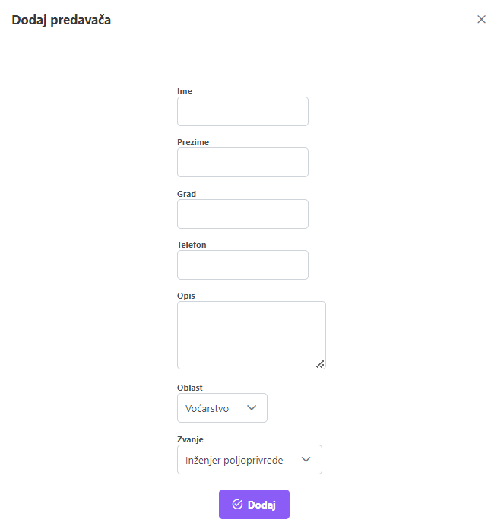

Slika 23 – Prikaz forme za dodavanja predavača

## Prikaz svih slušaoca

Na ovoj stranici se vide svi slušaoci. Da bi se otvorila ova stranica potrebno je:

1. Kliknuti na opciju *Korisnici* unutar header-a
2. Kliknuti na podopciju *Slušaoci*
3. Prikazuje se stranica Slušaoci

Moguće je obrisati slušaoca, klikom na određeno dugme u tabeli.

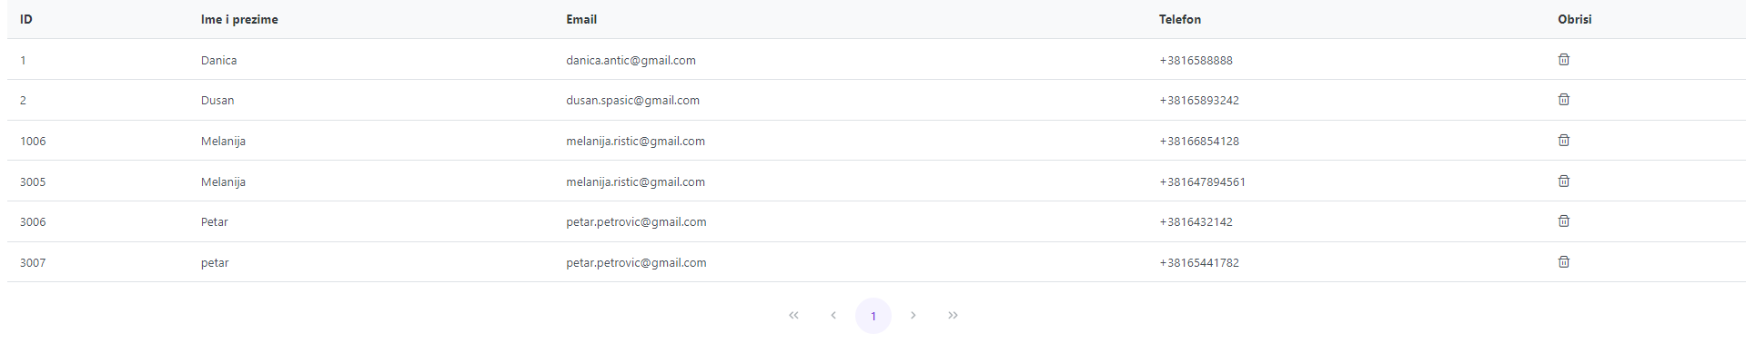

Slika 24 – Prikaz stranice Slušaoci

## Prikaz svih zahteva predavača

Na ovoj stranici se vide svi zahtevi predavača. Da bi se otvorila ova stranica potrebno je:

1. Kliknuti na opciju *Zahtevi* unutar header-a
2. Kliknuti na podopciju *Zahtevi predavača*
3. Prikazuje se stranica Zahtevi predavača

Moguće je prihvatiti ili odbiti zahtev, klikom na određeno dugme u tabeli.

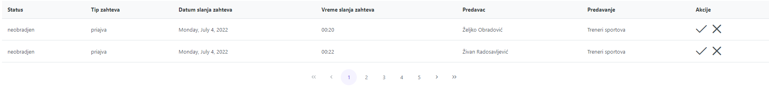

Slika 25 – Prikaz stranice Zahtevi predavača

## Prikaz svih zahteva slušaoca

Na ovoj stranici se vide svi zahtevi slušaoca. Da bi se otvorila ova stranica potrebno je:

1. Kliknuti na opciju *Zahtevi* unutar header-a
2. Kliknuti na podopciju *Zahtevi slušaoca*
3. Prikazuje se stranica Zahtevi slušaoca

Moguće je prihvatiti ili odbiti zahtev, klikom na određeno dugme u tabeli. Takođe postoji opcija sortiranja zahteva po tome da li su odbijeni ili odobreni, biranjem opcije u padajućoj listi.

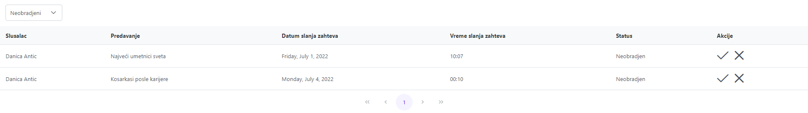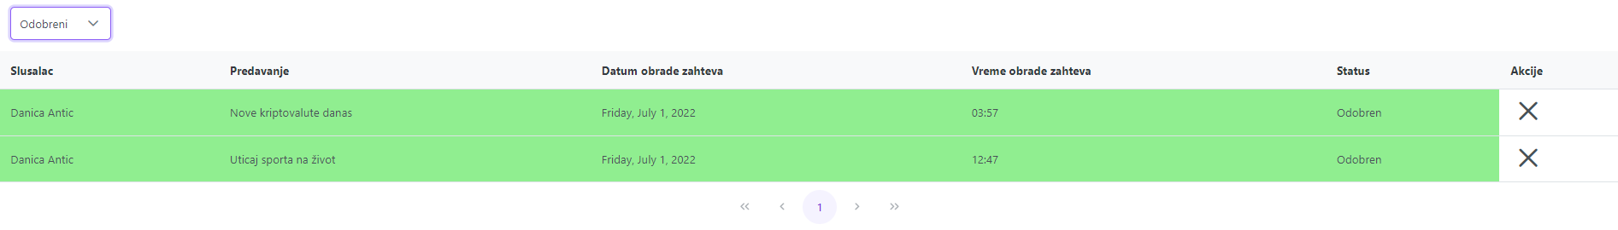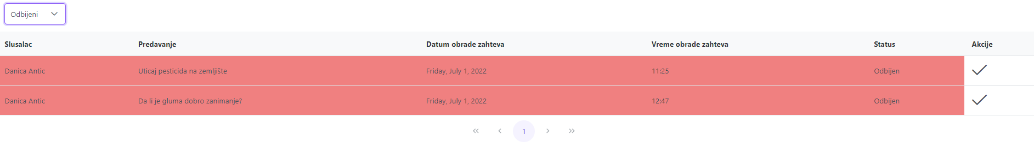

Slika 26 – Prikaz stranice Zahtevi slušaoca sa pregledom sortiranih zahteva

## Prikaz svih reportova feedback-a

Na ovoj stranici se vidi lista svih reportovanih feedback-a predavača. Da bi se otvorila ova stranica potrebno je:

1. Kliknuti na opciju *Feedback-s* unutar header-a

Moguće je dozvoliti ili obrisati feedback, klikom na određeno dugme u tabeli.

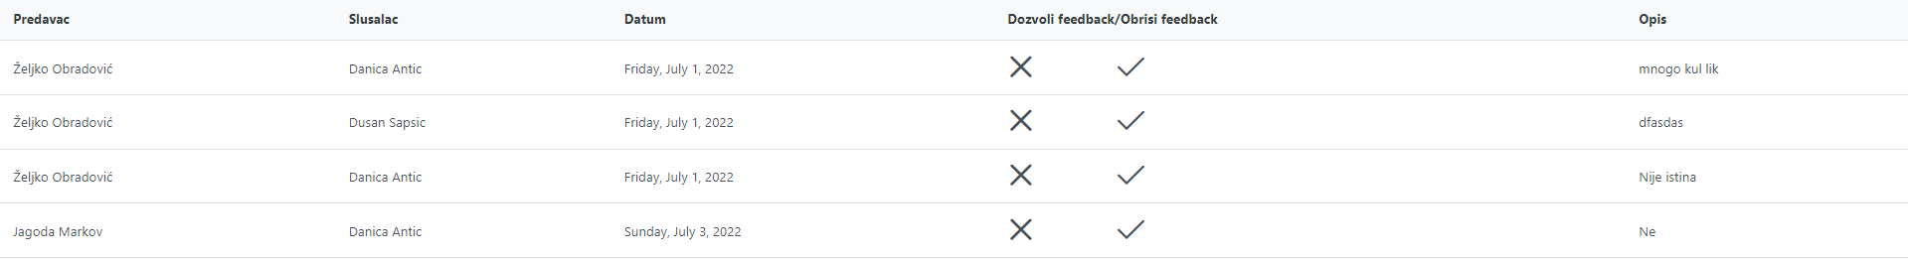

Slika 27 – Prikaz stranice Feedback-s

# Prikaz stranice Error404

Ukoliko bilo ko od korisnika ili posetilaca sajta ukuca rutu url-a koja ne postoji, otvoriće se stranica za grešku na kojoj postoji dugme za vraćanje na Početnu stranicu.

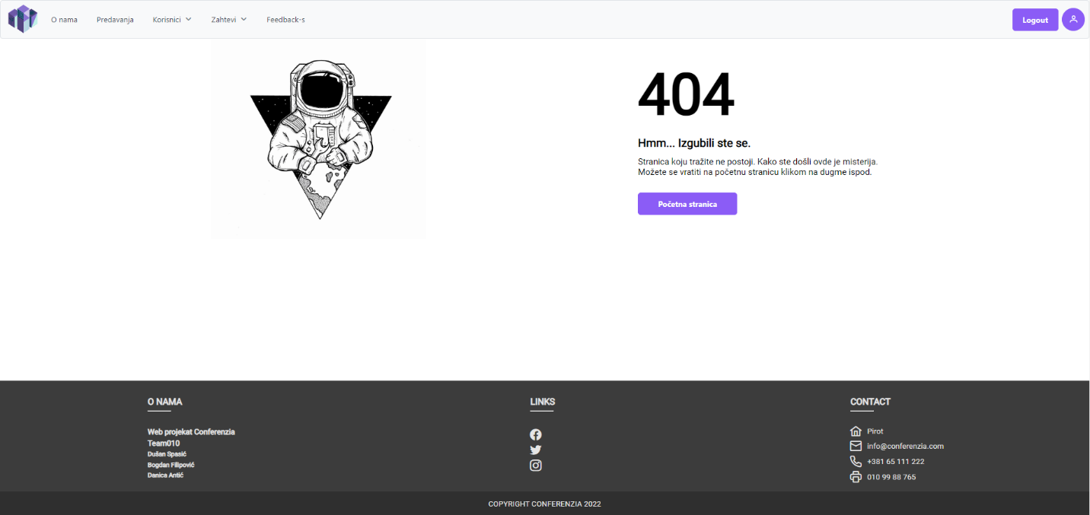

Slika 27 – Prikaz stranice Error404